Curso de Django REST Framework

Introdução às APIs REST:

Entender sobre REST irá te ajudar a desenvolver melhores APIs para seus sistemas.



REST é a abreviação de Representational State Transfer.
RESTFULL é o padrão completo de uso correto do REST. Se você usa a API de forma correta está sendo RESTFULL.
A API é uma interface que permiti que diferentes sistemas se comuniquem. Podendo dar acesso dessas APIs a esses diferentes sistemas para que apliquem sobre ela da forma que quiserem.

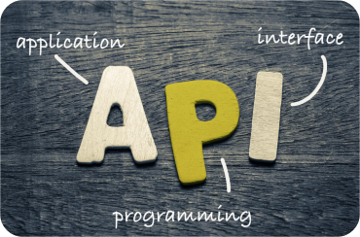

O protocolo HTTP que é onde a internet roda é por sem estado, ou chamado do inglês STATELESS; ou seja ele não guarda informações dos seus clientes. Porém ele faz o trabalho de guardar os dados nos seus clientes.

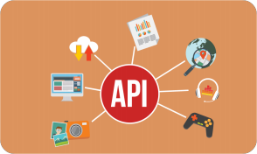

Entendo os Endpoints:

Para entender sobre endpoints primeiramente precisamos entender um pouco sobre gramática.
Exatamente...
Pois lidaremos com substantivos e verbos.

Substantivos → Imagine que temos duas tabelas no Banco de Dados que se chamam ‘categorias’ e ‘produtos’. Cada um desses seria um resource.
Para entendermos melhor isso, confira alguns termos abaixo ↓ .

www.meusite.com.br/api/v1/produtos/41 → Isso se chama URL.

www.meusite.com.br/api/v1/produtos/41 → Isso se chama URI.

/api /v1 /produtos /41 → Cada tópico desse na URL é um endpoint.

Temos agora a diferença entre endpoints de coleção e individual.

/produtos → Isso é um endpoint de coleção.
/41 → Isso é um endpoint individual.

Importante lembrar que não é interresante utilizar os substantivos no singular. Porém caso use no singular, procure por todo API no singular.

Verbos → Os verbos HTTP são PUT (Create - Criar), GET (Read - Ler), POST (Update - Atualizar), DELETE (Delete - Deletar).

Uma prática é não fazer métodos POST em endpoints individuais. Em endpoints individuais seria mais interessante utilizar o método GET e PUT.
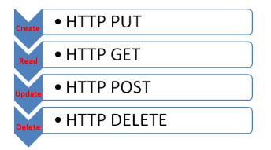

Entendo as Requests:

As requests são requisições, e todas essas requisições precisam de uma resposta.
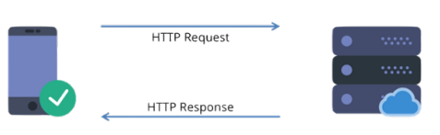

Através da mudança dos aspectos destas podemos alterar o formato das respostas que serão enviados pelo servidor HTTP.
Para entender melhor isso. Vamos aprender o que são Question Marks.

/api/v1/produtos?order=desc&limit=10 → Tudo que está após o ? são conjuntos de pares chave/valor que servem para mudar os dados pela API. Chamamos essa forma de passar os dados de Query String.

Essa URI recebe...

Chave = Order Chave = Limit
Valor = Desc Valor = 10

Podemos utilizar no lugar de Query Strings uma URI que aponto direto para o cabeçalho desejado...

/api/v1/produtos.xml

Os exemplos de cabeçalhos são...

Cabeçalho Aceppt → .xml, .json, .pdf. .
Cabeçalho-Language → Portuguese, Enlish, Spanish, Russian, etc.

Diferentes métodos HTTP enviam cabeçalhos em formatos diferentes.

Entendo as Response:

Quando o cliente envia uma requisição para o servidor ele precisa dar uma resposta.
Relembrando o cliente enviará o dado em um tipo específico sendo XML, JSON ou PDF. O servidor deverá ser capaz de trazer aquele arquivo para seu formato de aplicação ( Python, PHP, JavaScript e etc) e retornar a resposta novamente no mesmo formato cujo o cliente enviou.

STATUS DE RESPOSTA:

200 - 299 → Significa que está ocorrendo tudo bem e que tudo está OK.

300 - 399 → Significa que a requisição foi atendida mais a resposta foi redirecionada para outro endereço.

400 - 499 → Significa que a requisição do cliente teve algum erro.
Ex.: 404 = Página não encontrada.
403 = Página apenas com verbo POST.
405 = Página apenas com verbo GET.

500 - 599 → Significa que a requisição deu erro do lado do servidor.

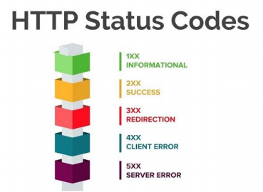

Entendendo sobre a segurança de APIs REST:

É necessário implementar uma API profissional para não ter o problemas ao dar a resposta para um cliente, pois assim ele procurará uma nova plataforma, e não é isso que queremos. Nós desejamos sim conquistar mais e mais clientes.
Podemos por exemplo fazer o uso de cache onde a partir da segunda requisição por mais que seja de outro cliente, ele pode consumir o dado desse cache, tendo uma resposta mais rápida.
Mas vale ressaltar que isso varia muito da quantidade de requisições por segundo. Então como desenvolvedor precisamos limitar nossas requisições.
No exemplo abaixo por exemplo o cliente pode fazer apenas 5 requisições no espaço de 10 segundos.

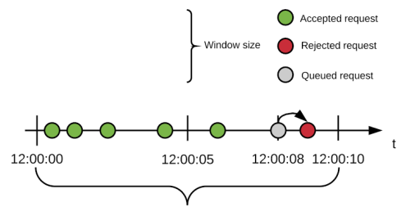

Agora precisamos saber quem são nossos clientes e isso se chama autentificação; precisamos também dar a ele um limite de permissões e isso se chama autorização.

